5G Haberleşme Sistemleri için 28 GHz Mikroşerit Yama Anten ve 1x2 Dizi Tasarımı Raporu
Hazırlayan: Abdulkadir Oluç
Elektrik ve Elektronik Mühendisliği
Muğla Sıtkı Koçman Üniversitesi

1. Proje Parametreleri ve Hedefler
Bu projede, 5G ve 6G haberleşme sistemlerinde kullanılmak üzere 28 GHz merkez frekansında çalışan mikroşerit yama anten ve 1x2 anten dizisi (array) tasarımı gerçekleştirilmiştir. Tasarım sürecinde düşük kayıplı Rogers RT/duroid 5880 substrat malzemesi kullanılmıştır.
- Temel Parametreler:
- Merkez Frekans (fr): 28 GHz
- Substrat: Rogers RT/duroid 5880 (εr = 2.2, tanδ = 0.0009)
- Substrat Kalınlığı (h): 0.254 mm

2. Tekli Yama Anten Tasarımı ve Optimizasyon
Anten empedans uyumunu maksimize etmek amacıyla Inset Feed (Gömülü Besleme) tekniği uygulanmıştır. Tasarım aşamasında, yama (patch) ve besleme hattı (feed) objeleri CST Studio çalışma alanında ayrı parçalar olarak bırakılmış, modelin doğallığını korumak adına "Boolean Add" işlemi ile birleştirilmemiştir.
- Boyutlar:
- Yama Genişliği (W): 4.24 mm | Yama Uzunluğu (L): 3.47 mm
- Besleme Hattı Genişliği (Wf): 0.79 mm | Inset Uzunluğu (Fi): 1.05 mm | Boşluk (G): 0.4 mm
2.1. Tekli Anten Simülasyon Sonuçları
Aşağıdaki S11 grafiğinde görüldüğü üzere, anten tam 28 GHz merkez frekansında yaklaşık -19 dB seviyesinde mükemmel bir rezonansa girmiştir.
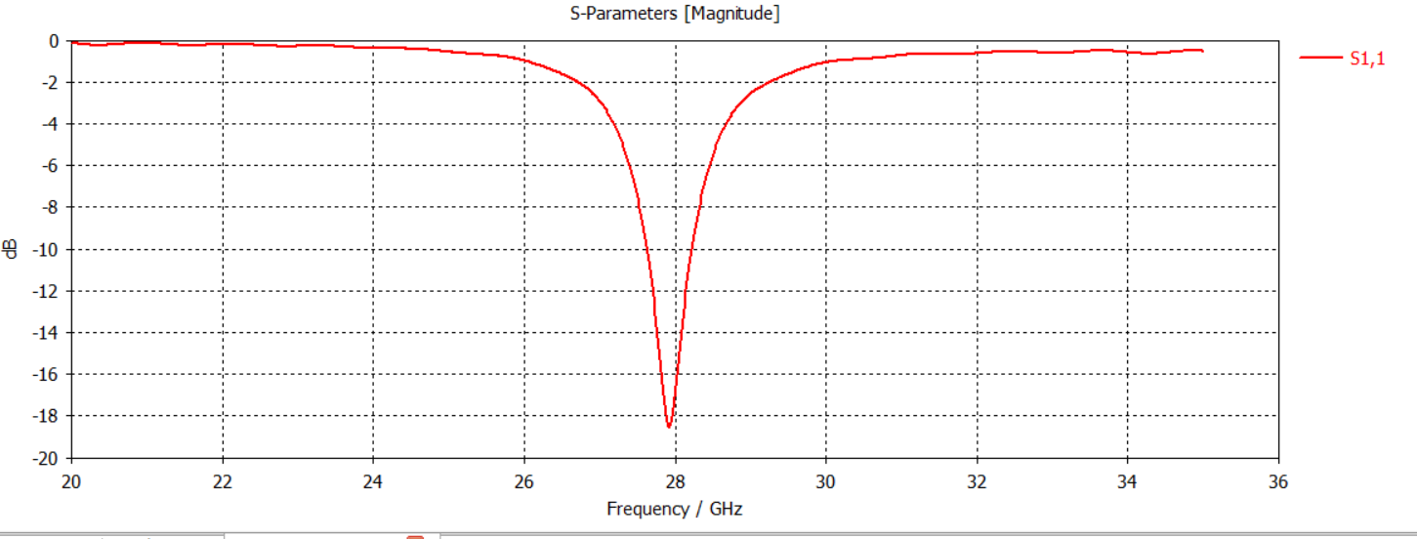
3 boyutlu ışıma örüntüsü (Farfield) incelendiğinde, tekli yama antenin 7.58 dBi maksimum kazanç ile Z ekseninde (broadside) temiz bir ışıma profiline sahip olduğu doğrulanmıştır.
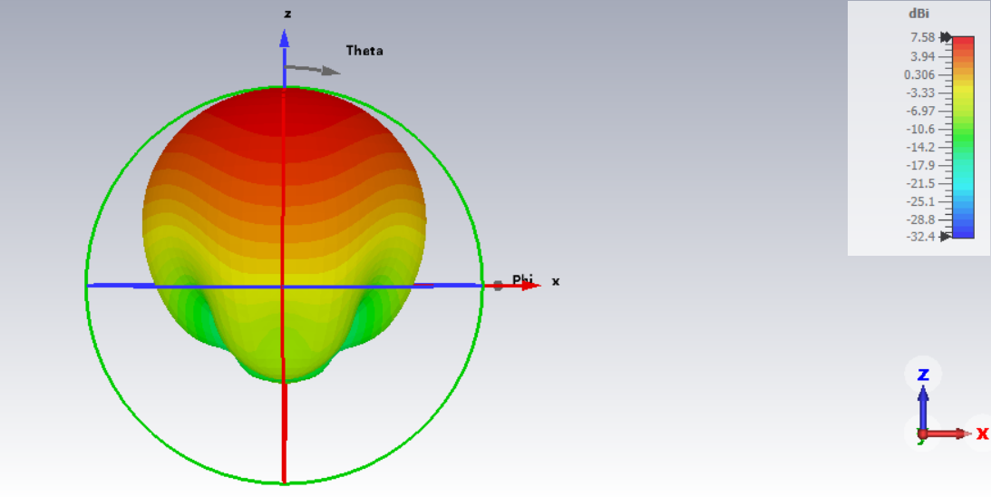

3. 1x2 Anten Dizisi (Array) Tasarımı
Hüzme yönlendirme ve kazanç artışı elde etmek için tekli anten kopyalanarak 1x2 dizi yapısı oluşturulmuştur. Antenler arası mesafe, karşılıklı kuplajı minimize etmek ve istenmeyen hüzmeleri (grating lobes) engellemek amacıyla yarım dalga boyu (λ0/2 = 5.35 mm) olarak belirlenmiştir.
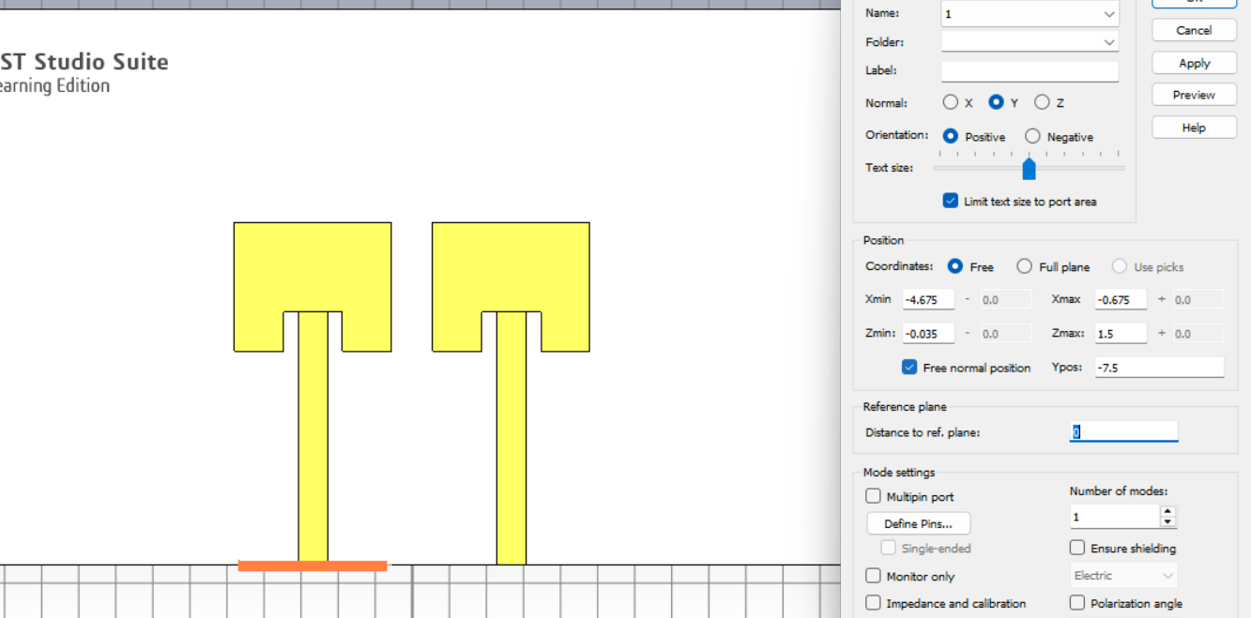
3.1. Dizi S-Parametreleri Analizi
Port 1 (Sol Anten) ve Port 2 (Sağ Anten) için geri dönüş kayıpları (S11 ve S22) simetrik olarak 28 GHz'de yaklaşık -19 dB seviyesinde rezonans göstermektedir. Ayrıca S21 (Karşılıklı Kuplaj) değeri -14 dB seviyelerinde kalarak antenler arası izolasyonun yeterli seviyede olduğunu kanıtlamıştır.
S11 Grafiği (Port 1):
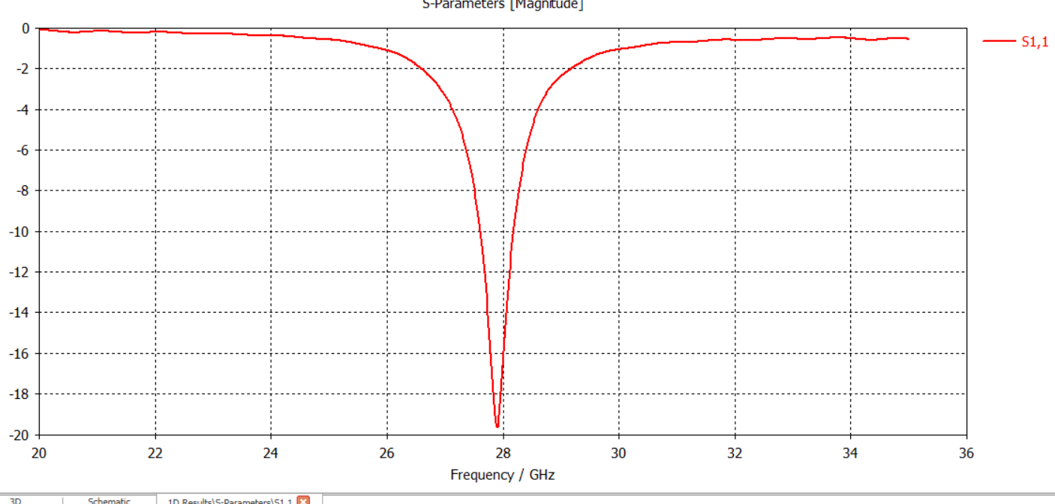
S21 Grafiği (İzolasyon/Kuplaj):
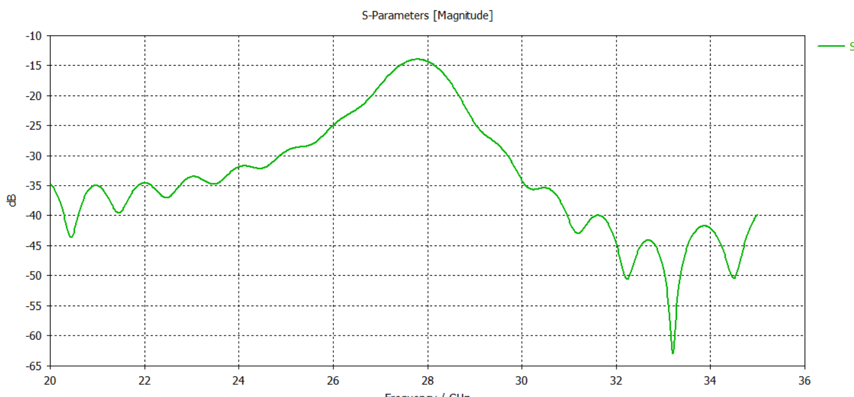
S22 Grafiği (Port 2):
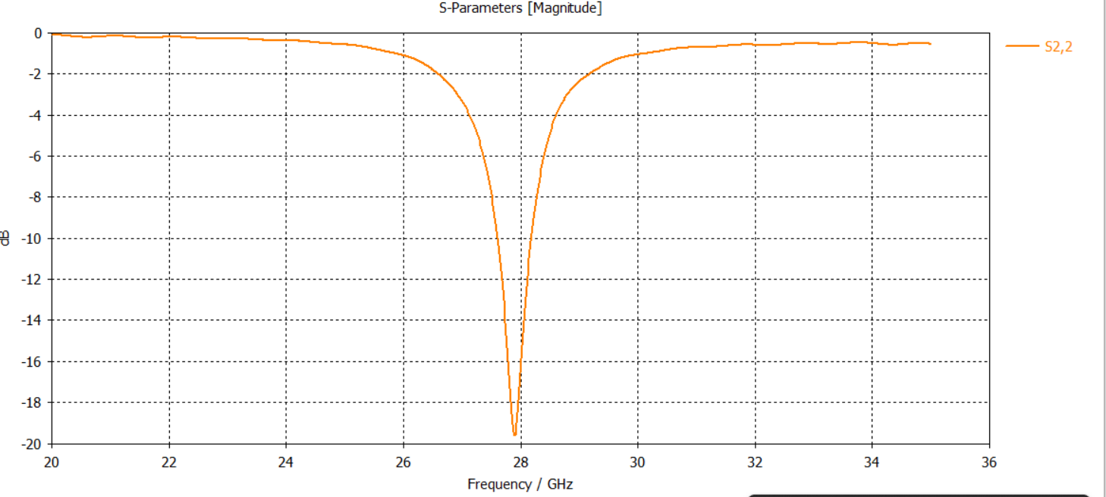

3.2. Dizi 3D Işıma Örüntüsü
1x2 dizi yapısında iki portun da uyarılması sonucu, hüzmenin tekli antene göre daraldığı ve maksimum kazancın 7.63 dBi seviyesine çıktığı (birleşik etki ile yönelticiliğin arttığı) doğrulanmıştır.
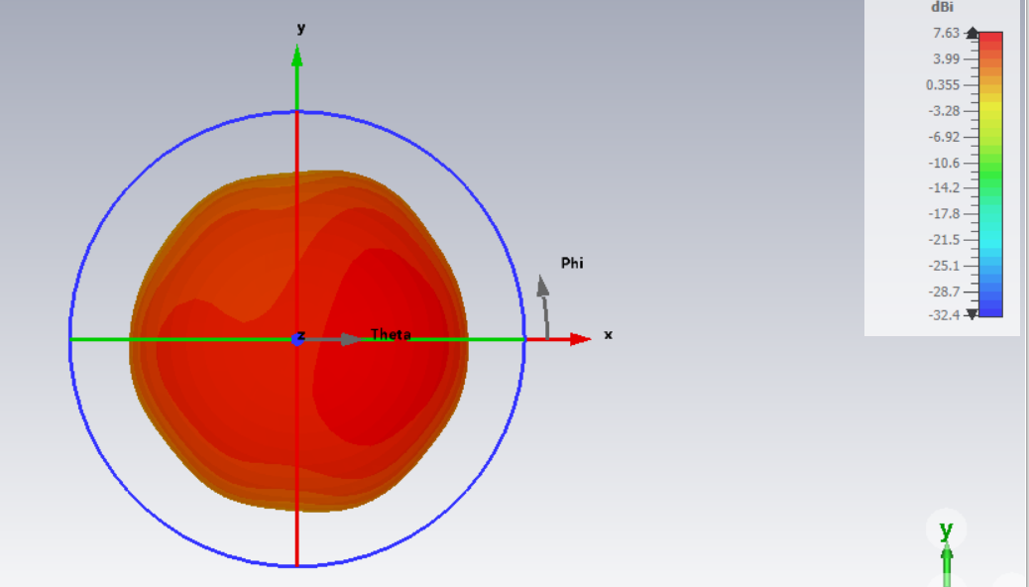
4. Sonuç
Gerçekleştirilen simülasyonlar sonucunda, hem tekli yama antenin hem de 1x2 anten dizisinin 28 GHz 5G frekans bandında elektriksel ve ışıma performansı açısından hedeflenen değerlere (mükemmel empedans uyumu, yeterli izolasyon ve yüksek kazanç) başarıyla ulaştığı görülmüştür.
Ek 1: 28 GHz Mikroşerit Yama Anten Matematiksel Hesaplamaları
Tasarımda kullanılan Rogers RT/duroid 5880 substratı (εr = 2.2, h = 0.254 mm) için teorik hesaplamalar aşağıda verilmiştir:
- 1. Yama Genişliğinin (W) Hesaplanması
W = (c / 2fr) * √[2 / (εr + 1)]
W = 5.357 mm * 0.7905 = 4.235 mm
- 2. Efektif Dielektrik Sabitinin (εreff) Bulunması
εreff = ((εr + 1) / 2) + ((εr - 1) / 2) * [1 + 12(h / W)]^(-1/2)
εreff = 1.6 + 0.6 * 0.762 = 2.057
- 3. Efektif Uzunluğun (Leff) Hesaplanması
Leff = c / (2fr * √(εreff))
Leff = (3 * 10^8) / (2 * 28 * 10^9 * 1.434) = 3.73 mm
- 4. Uzunluk Uzama Miktarının (ΔL) Bulunması
ΔL = 0.412 * h * [((εreff + 0.3)(W/h + 0.264)) / ((εreff - 0.258)(W/h + 0.8))]
ΔL = 0.412 * 0.254 * 1.27 = 0.133 mm
- 5. Gerçek Fiziksel Uzunluğun (L) Hesaplanması
L = Leff - 2ΔL
L = 3.73 - 2(0.133) = 3.464 mm
Sonuç olarak formüllerle elde edilen W = 4.235 mm ve L = 3.464 mm değerleri, simülasyon ortamında ince optimizasyonlardan geçirilerek W = 4.24 mm ve L = 3.47 mm olarak kullanılmıştır.

